Csepeli Gerincút II-III. ütem tervezése

# A projekt bemutatása

A Csepeli gerincút első szakasza 2012-ben elkészült (a Weiss Manfréd út és a Posztógyár utca között), amelynek folytatása a jelen eljárásban szereplő szakasz. A befejező ütem során a Posztógyár utca és az M0 autóút között részben új-, részben pedig a meglévő nyomvonalon kell megtervezni a Csepeli gerincút folytatását.

A BKK által létesített Egységes Forgalmi Modell segítségével makroszkopikus forgalmi modell készítésével be kell mutatni az új út okozta forgalom átrendeződését, mindkét ütemre vonatkozóan. A modell készítés eredménye alapján meg kell határozni az egyes útszakaszok keresztmetszetét, sávszámát. Vizsgálni szükséges az ütemezett kiépítés is. Meg kell vizsgálni, hogy a beruházást követően az agglomerációból érkező forgalom mely csomópont(ok) előtt, és milyen mértékben fog torlódni. A torlódással érintett szakaszokon autóbuszsáv kialakításának lehetősége vizsgálandó. A tervezési diszpozícióban meghatározott útvonalon meg kell vizsgálni a megfelelő nyomvonalat és a csomópontok kialakítását is. A keresztmetszeti és csomóponti kialakításnak megfelelően szabályozási szélességeket rögzítő szabályozási tervmódosításra vonatkozó munkarészt is el kell készíteni.

A nyomvonalat lehetőség szerint úgy kell kialakítani, hogy az az I. szakaszon is alkalmazott 70 km/h-s sebességgel járható legyen (tehergépjárművekkel is). A teherforgalom biztonságos bekanyarodását a mellékirányokból is biztosítani szükséges a megfelelő kanyarodási ívsugarak alkalmazásával.

A II. Rákóczi Ferenc út (jelenlegi nyomvonalra történő visszacsatlakozás) Cseresznyefa utca – M0 autóút közötti szakaszán vizsgálandó a szükséges sávszám. A II. Rákóczi Ferenc út Posztógyár utca és Cseresznyefa utca közötti szakaszán pedig meg kell tervezni a forgalomcsillapításhoz szükséges beavatkozásokat is.

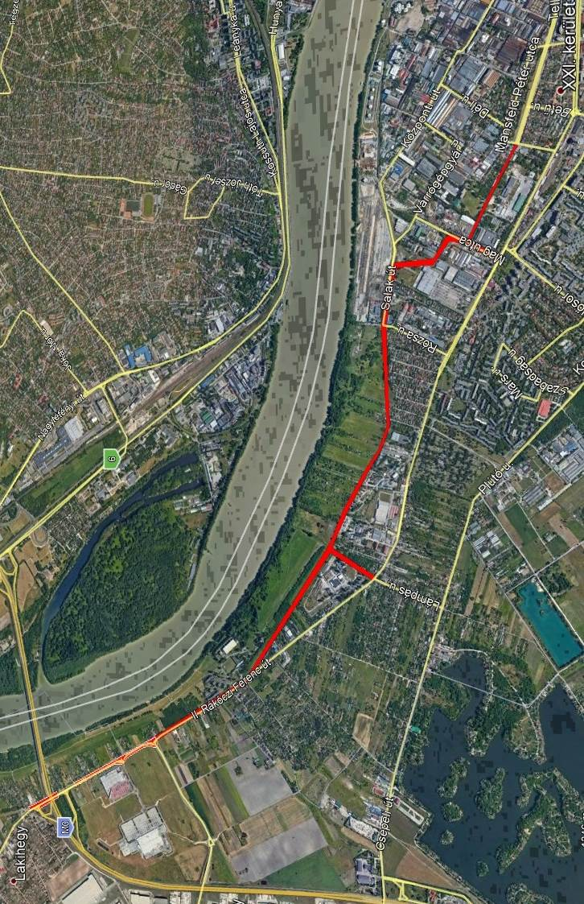

1. ábra Tervezési terület (Piros színű jelölés a tervezett új út javasolt nyomvonala, amely a tanulmányterv és a KHV alapján – akár jelentősen is - módosulhat)

# Kitekintés Csepel jelenlegi közúti hálózatára

A növekvő igényeket a kerület úthálózatának fejlesztése nem követte az elmúlt évtizedekben. A Csepel sziget észak-déli irányú forgalma jelenleg is a Weiss Manfréd út - Teller Ede út (Csepeli Gerincút I. ütem) - II. Rákóczi Ferenc út tengelyen bonyolódik, mely sűrűn beépített területek mentén húzódik. A forgalom által érintett területeken lakóházak helyezkednek el, a terület nagy része lakóövezeti besorolású. Sajnos a XXI. kerületet jelenleg kiszolgáló úthálózat nem alkalmas a forgalmi szükségletekhez való igazodásra. Kapacitásai maximálisan kihasználtak, a jelenlegi forgalom olyan területeken (elsősorban lakóövezeteken) halad keresztül, amelyek a jelenlegi forgalmi terhelést nem tudják tartósan és fenntartható módon elviselni, és az előrejelzések szerint a forgalom további növekedése várható. Így a jelenlegi közlekedési helyzet alapján műszaki, társadalmi-gazdasági, illetve fenntarthatósági szükségletek fogalmazódnak meg.

# Előzmény

A Csepeli gerincút fejlesztése a Budapesti Mobilitási-Tervben foglaltak alapján kiemelt jelentőségű feladat. 2008 májusában a Közlekedés Fővárosi Tervező Iroda Kft. (továbbiakban: Közlekedés Kft.) 3822 tervszámán megvalósíthatósági tanulmányterv készült az első ütem folytatásaként tervezendő II. ütemre. A III. ütemre 2009 decemberében szintén a Közlekedés Kft. 3752 tervszámán engedélyezési és tenderterv készült, azonban a jogerős építési engedélyt nem kapta meg a tervező.

A Teller Ede út (Csepeli gerincút első szakasza) 2012-ben elkészült (a Weiss Manfréd út és a Posztógyár utca között), amelynek folytatása lenne jelen műszaki leírásban tárgyalt befejező szakasz (a Posztógyár utca és a M0 autóút között).

A Fővárosi Közgyűlés 2017. június 14-i ülésén, elfogadta a „Csepeli Gerincút II-III. ütem tervezés” forrásszerződését, ami alapján az megvalósítási megállapodás engedélyokirata 7518. számon megkötésre került. A Fővárosi Közgyűlés 2019. február 20-i ülésén, a megkötött MM engedélyokiratnak ütemezését és a projekt nevét „Csepeli Gerincút továbbtervezése (Csepeli Gerincút II-III. ütem tervezés)”-re módosította. A BKK Budapesti Közlekedési Központ Zrt., Budapest Főváros Önkormányzatával megkötött megvalósítási megállapodás alapján, előkészítette és megindította a Csepeli Gerincút közbeszerzési eljárását, keretmegállapodásos formában. Jelenleg az Ajánlattevők alkalmasságának vizsgálata zajlik és a szükséges városvezetői döntések megléte esetén – várhatóan 2020. februárjában – lehet a tervezési szerződést megkötni a nyertes Ajánlattevővel. A 2019. évi fővárosi költségvetési rendeletben, 840301-es számú címkódon, bruttó 400 Millió Forint forrás került allokálásra.

A projekt komplexitása, meglevő közlekedési hálózatba való illesztése megköveteli a Főváros közigazgatási határain kívüli tervezési, előkészítési tevékenységet is, mely magával vonja a vegyes (Állami, Önkormányzati, EU-s) finanszírozási szerkezet szükségességét. A problémát érzékelve a BKK Zrt. előrelátó módon, a keretmegállapodásos szerződésben külön lehívható munkarészként jelölte meg a Pest megyei területen szükséges előkészítő munkákat.

# A projekt ütemezése

A projektre a BKK Zrt. kiírt keretmegállapodásos közbeszerzés eljáráshoz szükséges tervezési műszaki diszpozícióval rendelkezik. A diszpozíció a megkötendő egyedi szerződések tekintetében a lent bemutatott határidőkkel számol.

|  |  |
| --- | --- |
| Elvégzendő tervezési feladatrészek | Teljesítési határidők az egyedi szerződések megkötésétől számítva |
| Tanulmányterv elkészítése - 1. részteljesítés | 150 nap |
| Környezeti Hatás Vizsgálat elkészítése és jóváhagyatása - 2. részteljesítés | 410nap |
| Településrendezési eszközök módosítása alátámasztó munkarész elkészítése - 3. részteljesítés | 365nap |
| Engedélyezési tervek elkészítése + engedélyeztetés (Budapest közig. határán belül) - 4. részteljesítés | 330 nap |
| Engedélyezési tervek elkészítése + engedélyeztetés (Budapest közig. határán kívül) - 5. részteljesítés | 330 nap |
| Kisajátítási tervek elkészítése (Budapest közig. határán belül) - 6. részteljesítés | 120 nap |
| Kisajátítási tervek elkészítése (Budapest közig. határán kívül) - 7. részteljesítés | 120 nap |
| Kiviteli tervek elkészítése (Budapest közig. határán belül) - 8. részteljesítés | 180 nap |
| Kiviteli tervek elkészítése (Budapest közig. határán kívül) - 9. részteljesítés | 180 nap |
| Tender dokumentáció elkészítése (Budapest közig. határán belül) - 10. részteljesítés | 60 nap |
| Tender dokumentáció elkészítése (Budapest közig. határán kívül) - 11. részteljesítés | 60 nap |

A fentebb bemutatott tervezési időigénnyel számolva, és a lehetséges párhuzamosságokat is figyelembe véve a tervezési/előkészítési munka 2023 közepére fejeződhet be legkorábban, amennyiben az egyedi szerződések folyamatos ütemben megkötésre kerülnek.

A tervezési munka ütemezését az 1. sz. mellékletben található sávos ütemterv szemlélteti.

# A fejlesztés hálózati összefüggései

A tervezett útszakasz megvalósításával TEN-T hálózat részét képező csepeli szabadkikötő bekötésre kerül a TEN-T úthálózatba. Gerincút hiányzó szakaszának megépítésével megvalósul Csepelen a kor követelményeinek megfelelő észak-déli közúti tengely.

# A gerincút meghosszabbításával érintett lakósság, a meghosszabbítás szükségessége

A gerincút elsődleges célja, hogy egy olyan út készüljön, amely a XXI. kerület lakott belterületét tehermentesíti az átmenő forgalomtól. A megépült I. ütem Csepel sűrűn beépített, lakótelepi részét tehermentesítette, a délebbi, hárosi városrészben azonban továbbra is áthalad a sziget déli részéről érkező agglomerációs forgalom. A további útszakasz megépítésével várhatóan csökken a lakóterületeket érintő levegő - és zajszennyezés. Az autóval és autóbusszal közlekedők számára egyaránt jelentős időmegtakarítást is generál.

A *személyforgalom* mozgatórugója a fővárosi lakosság külvárosba és agglomerációba való költözése, ami jelentősen növeli a napközbeni csúcsidei forgalmat, mivel a kiköltözők jelentős része munkahelyét, egyéb elfoglaltságait tekintve továbbra is Budapesthez kötődik. A személygépkocsik számának tendenciaszerű növekedése tovább növeli a jelenlegi úthálózatra nehezedő terhelést.

A *környezeti terhelés*t a csepeli szabadkikötő és az ipari létesítmények felé közlekedő tehergépjárművek fokozzák. A teherforgalom vonatkozásában mind a cél-, mind az átmenő forgalom jelentős, előbbi a XXI. kerület gazdasági életének élénkülése következtében szintén egyre jelentősebb.

**Forgalombiztonsági szempontból** a jelenlegi II. Rákóczi Ferenc úton zajló nagy intenzitású forgalom igen kedvezőtlen (magas nehéz tehergépjármű aránnyal), amit időszakosan tovább ront a csepeli temető személy- és gépjárműforgalma. Ez nagymértékben javulna a gerincút további szakaszainak megépítésével, amely által a tranzit forgalom megszűnik ezen az útszakaszon.

**Műszaki szükséglet:** A jelenlegi forgalmi helyzet, különösen a nehéz tehergépjárművek áthaladása rendkívüli mértékben megterheli a nem ilyen típusú forgalomhoz tervezett úthálózatot, annak gyors elhasználódását eredményezi. A forgalom hasonlóan nagy terhelést jelent a lakóépületek utca felőli homlokzatára is.

**Társadalmi-gazdasági szükséglet:** A belső úthálózaton való közlekedés a Csepel-sziget lakosságát több szempontból is hátrányosan érinti. A lakókörnyezet minősége a nagy forgalom miatt az érintett főútvonalak mentén csökken, illetve stagnál, ezáltal az ingatlanok értéke is alacsony. Megnehezíti a személygépkocsival történő közlekedést a kerületen belül, illetve ellehetetleníti a helyi és helyközi közösségi közlekedést, mivel a torlódások miatt a buszok esetében nem tartható a menetidő, illetve a szükséges járatsűrűség (a meglévő közutak szélessége nem teszi lehetővé az autóbusz-közlekedés elválasztását). Végül a Csepel-szigeten elhelyezkedő vállalkozások munkavállalói és partnerei számára versenyképességi problémát okoz a nehéz és hosszadalmas megközelíthetőség.

**Fenntarthatósági szükséglet:** A jelenlegi helyzet környezetterhelés szempontjából egyre nehezebben felel meg a jogszabályok, illetve közösségi irányelvek előírásainak.